МИНИСТЕРСТВО НАУКИ И ВЫСШЕГО ОБРАЗОВАНИЯ РФ

Федеральное государственное бюджетное образовательное

учреждение высшего образования

«Московский авиационный институт (национальный исследовательский университет)»

Ступинский филиал МАИ

Кафедра «Моделирование систем и информационные технологии»

Лабораторная работа № 2

Тема: «Разработка адаптива внешнего вида сайта ***«Деловой веб-сайт «BUSINESS»»*** с готового макета, с использованием HTML5 и CSS3 (Sass)»

Студент: Нестеренко Я. А.

Группа: ТСО-105Б-21

Дисциплина: «Информатика»

Преподаватель: Новиков Б.Б.

Ступино 2022

Содержание

Введение 3

Цели и задачи 4

Описание технологии адаптивности 5

Листинг файла index.html и style.css 8

Скриншоты получившегося макета 9

Заключение 14

Приложение 1 (index.html) 15

Приложение 2 (style.css) 23

# **Введение**

В настоящее время посетители заходят на сайты не только с настольного компьютера, но и с ноутбука, планшета, смартфона. При этом на устройствах с маленьким экраном часто текст слишком мелкий, ссылки практически некликабельны, элементы управления расположены слишком близко друг от друга.

Чтобы устранить эти недостатки стали разрабатывать отдельные мобильные версии сайтов. Но это долго, дорого и неудобно в поддержке.

Решение возникшей проблемы – **адаптивная верстка**, при которой CSS-стили меняются динамически для разной ширины окна браузера.

Разработку адаптивной верстки чаще всего проводят от уже существующего сайта для большого экрана к экранам меньшего размера. Проверять результат работы можно разными способами:

1. просто менять размер экрана браузера,
2. расположить справа панель инспектора компонентов и менять ее ширину,
3. использовать адаптивный дизайн браузера, нажав **Ctrl+Shift+M** в Firefox или Google Chrome.

Сейчас принято занимать всю ширину окна браузера. При этом активно используются горизонтальные списки, которые хорошо смотрятся и удобно читаются на экране настольного компьютера. Но на экране мобильного устройства элементы такого списка становятся слишком узкими. Надо превращать горизонтальный список в вертикальный.

Спецификация **Flexbox** позволяет контролировать размер, порядок и выравнивание элементов по горизонтали и вертикали, распределение свободного места между ними. Блоки при этом могут сжиматься и растягиваться по заданным правилам, занимая нужное пространство.

# **Цели и задачи**

Целью данной лабораторной работы является вёрстка выбранного макета одностраничного сайта (либо одной страницы крупного сайта) под любые устройства (планшеты, смартфоны и т.д.), с использованием HTML и CSS.

Для достижения данной цели были поставлены следующие задачи:

* Верстка выбранного макета (Лабораторная работа 1);
* Изучить основы адаптивной верстки;
* Дополнить реализованный макет одностраничного сайта адаптацией под любой тип устройств: смартфоны, планшеты и т.д.;

# **Описание технологии адаптивности**

Создание отдельной версии вёрстки для каждой версии сайта делается посредством медиа запросов @media. Чаще всего используются медиа запросы к экрану устройства @media screen в связке с особенностью максимальной области отображения на экране max-width. Внутри данного селектора можно переопределить стили под любой тип отображения будь то мобильная, или desktop-версия.

Для начала я изменила максимальную ширину под разные устройтва:

@media screen and (max-width: 1225px) {

  .container {

    max-width: 1100px;

  }

@media screen and (max-width: 1024px) {

  .container {

    max-width: 1000px;

  }

@media screen and (max-width: 793px) {

  .container {

    max-width: 700px;

  }

@media screen and (max-width: 822px) {

  .container {

    max-width: 800px;

  }

@media screen and (max-width: 375px) {

  .container {

    max-width: 340px;

  }

Многие блоки можно было адаптировать под телефон и планшет при помощи уменьшения шрифтов и отступов, но некоторым этого было недостаточно.

Например, (Рисунок 1) блок priority-blocks несколько расположенных друг за другом горизонтально блоков приходилось частично переносить на другую строку или полностью поменять их расположении на вертикальное (при адаптиве под телефон) (Рисунки 2, 3).

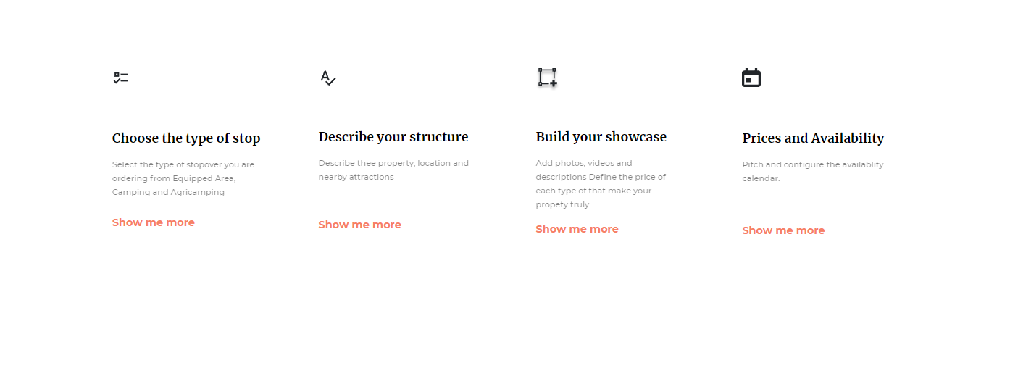

*Рисунок 1. Горизонтальное расположение без адаптива*

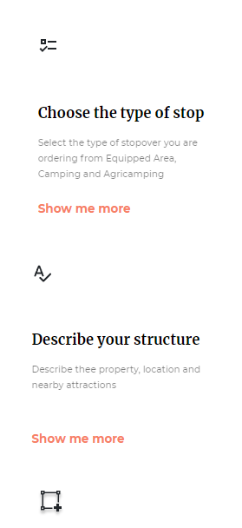 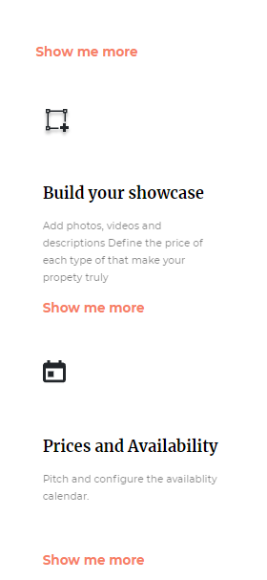

*Рисунки 2, 3. Вид блока на Iphon X*

Всё это делается при помощи свойства flex-wrap со значением wrap.

.priority-blocks {

  display: flex;

  justify-content: center;

  align-items: center;

  margin: 150px 0 0 0;

  column-gap: 100px;

  flex-wrap: wrap;

}

Также у некоторых элементов пришлось менять ширину и высоту

(Рисунок 1).

  .direction-destination {

    display: flex;

    flex-direction: column;

    justify-content: center;

    width: 340px;

    height: 550px;

  }

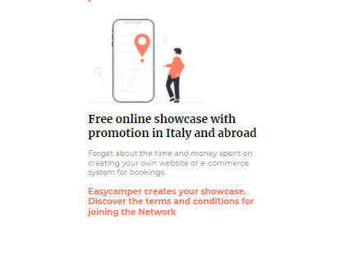

# **Листинг файла index.html и style.css**

index.html

см. Приложение 1

style.css

см. Приложение 2

Скриншоты получившегося макета

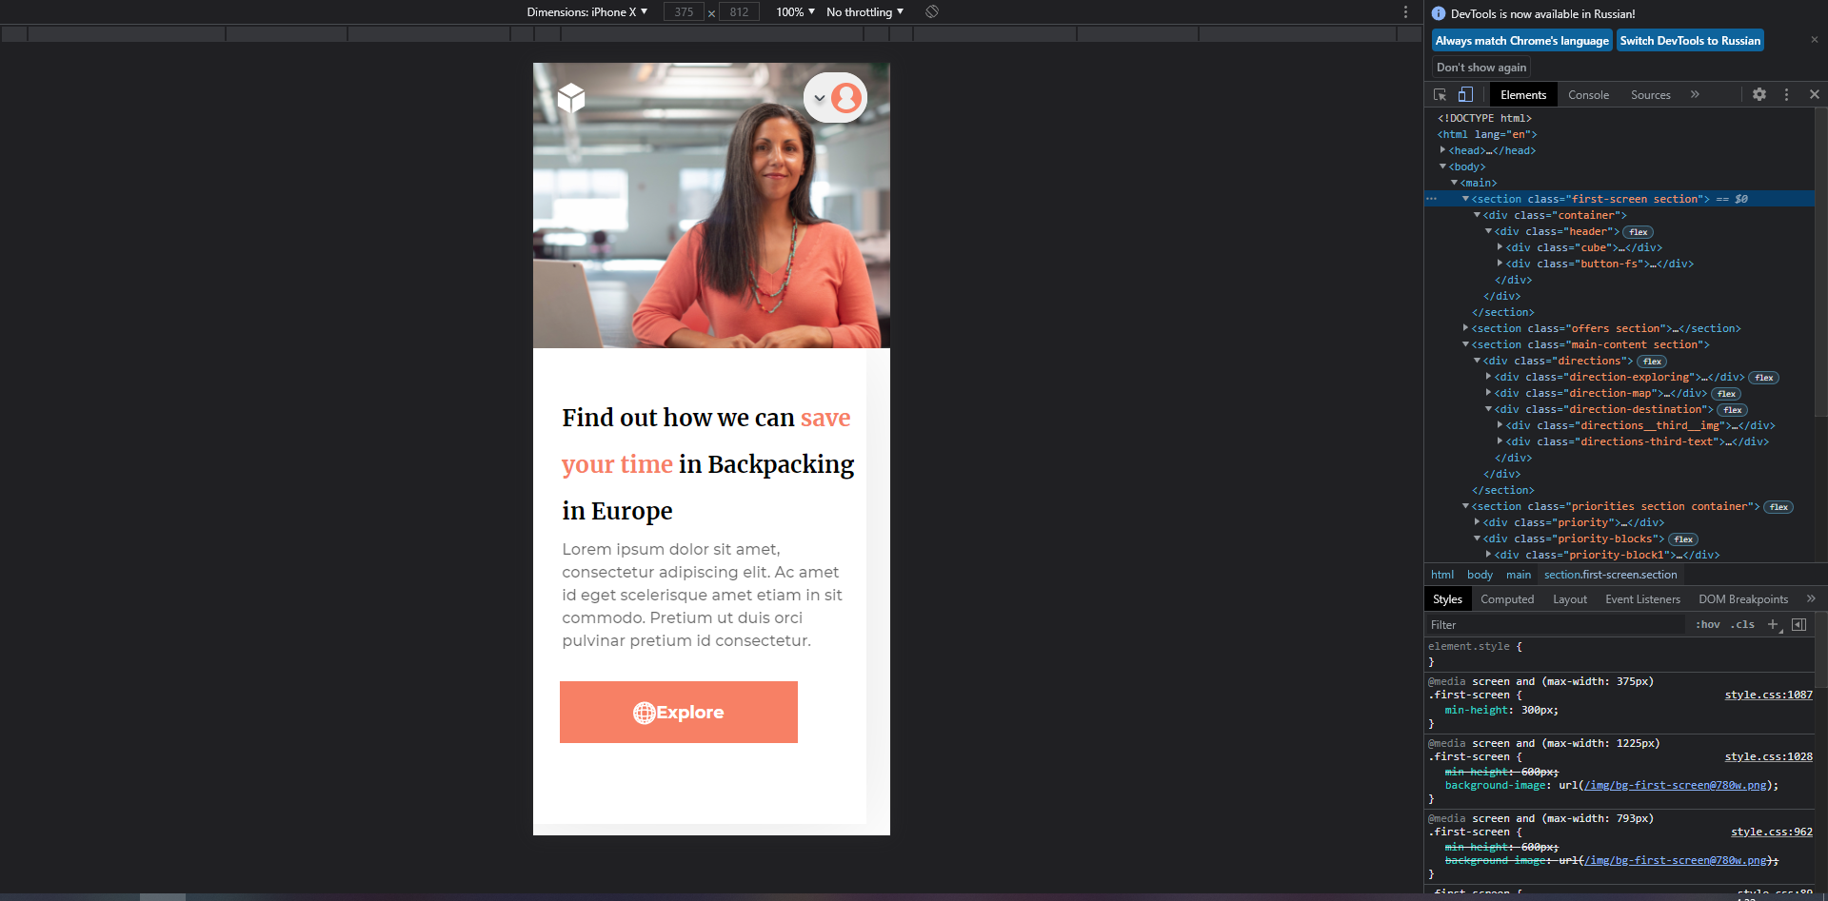

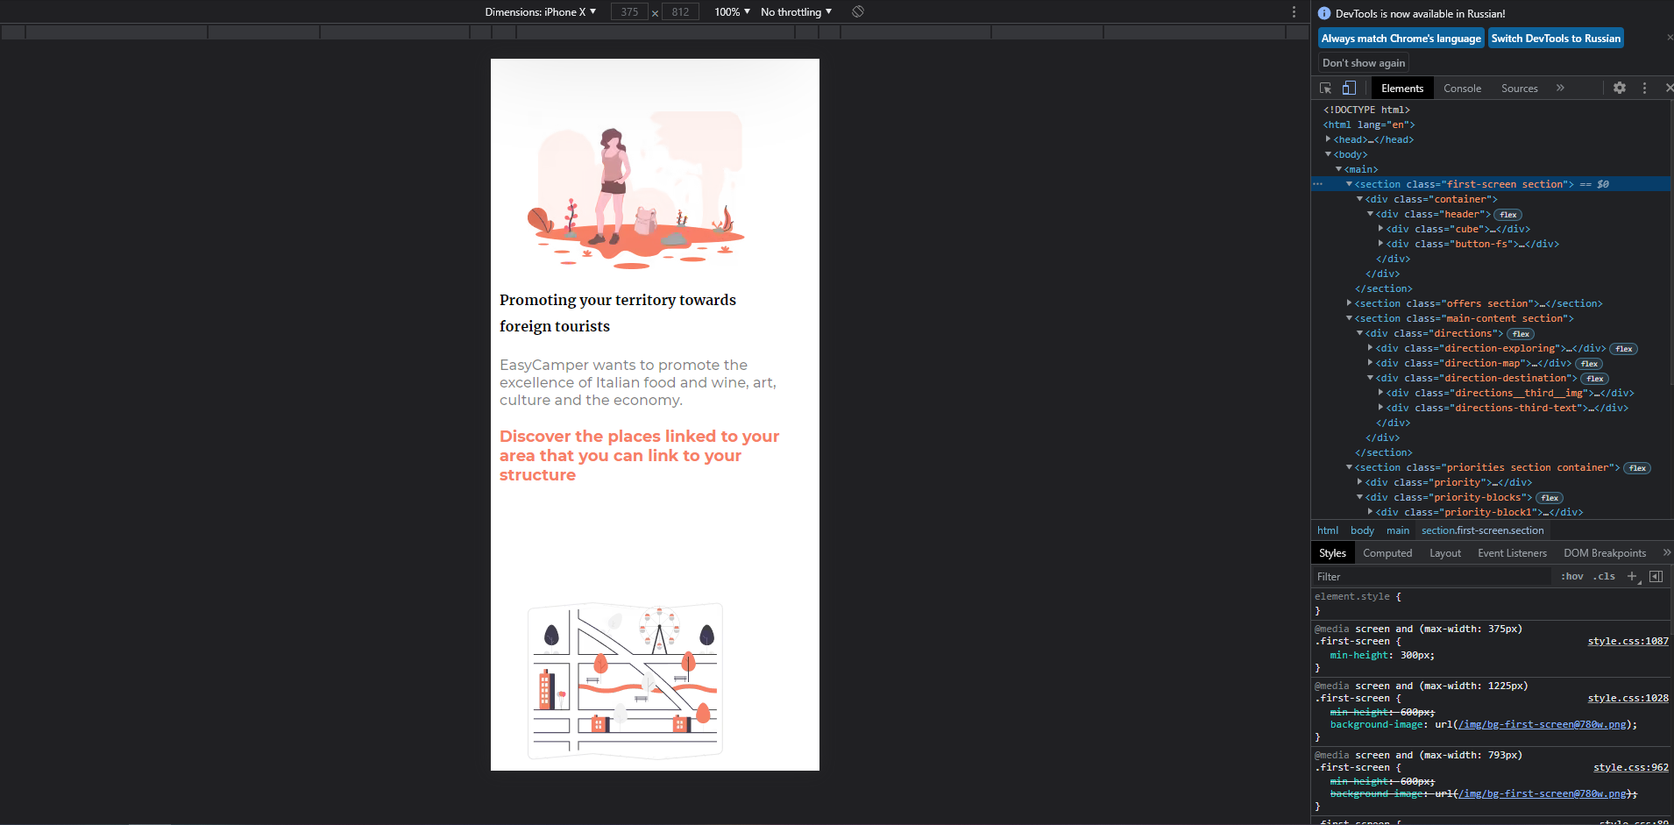

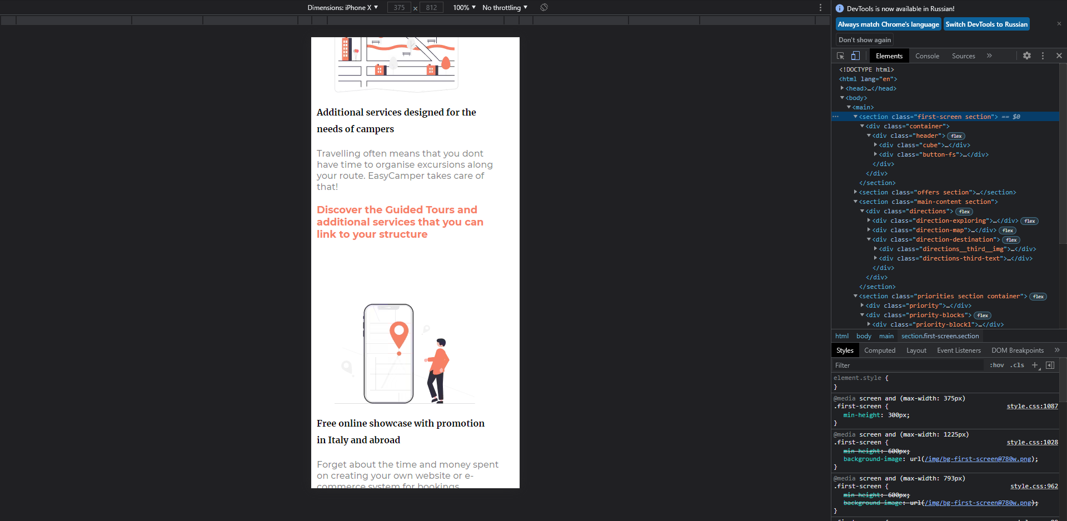

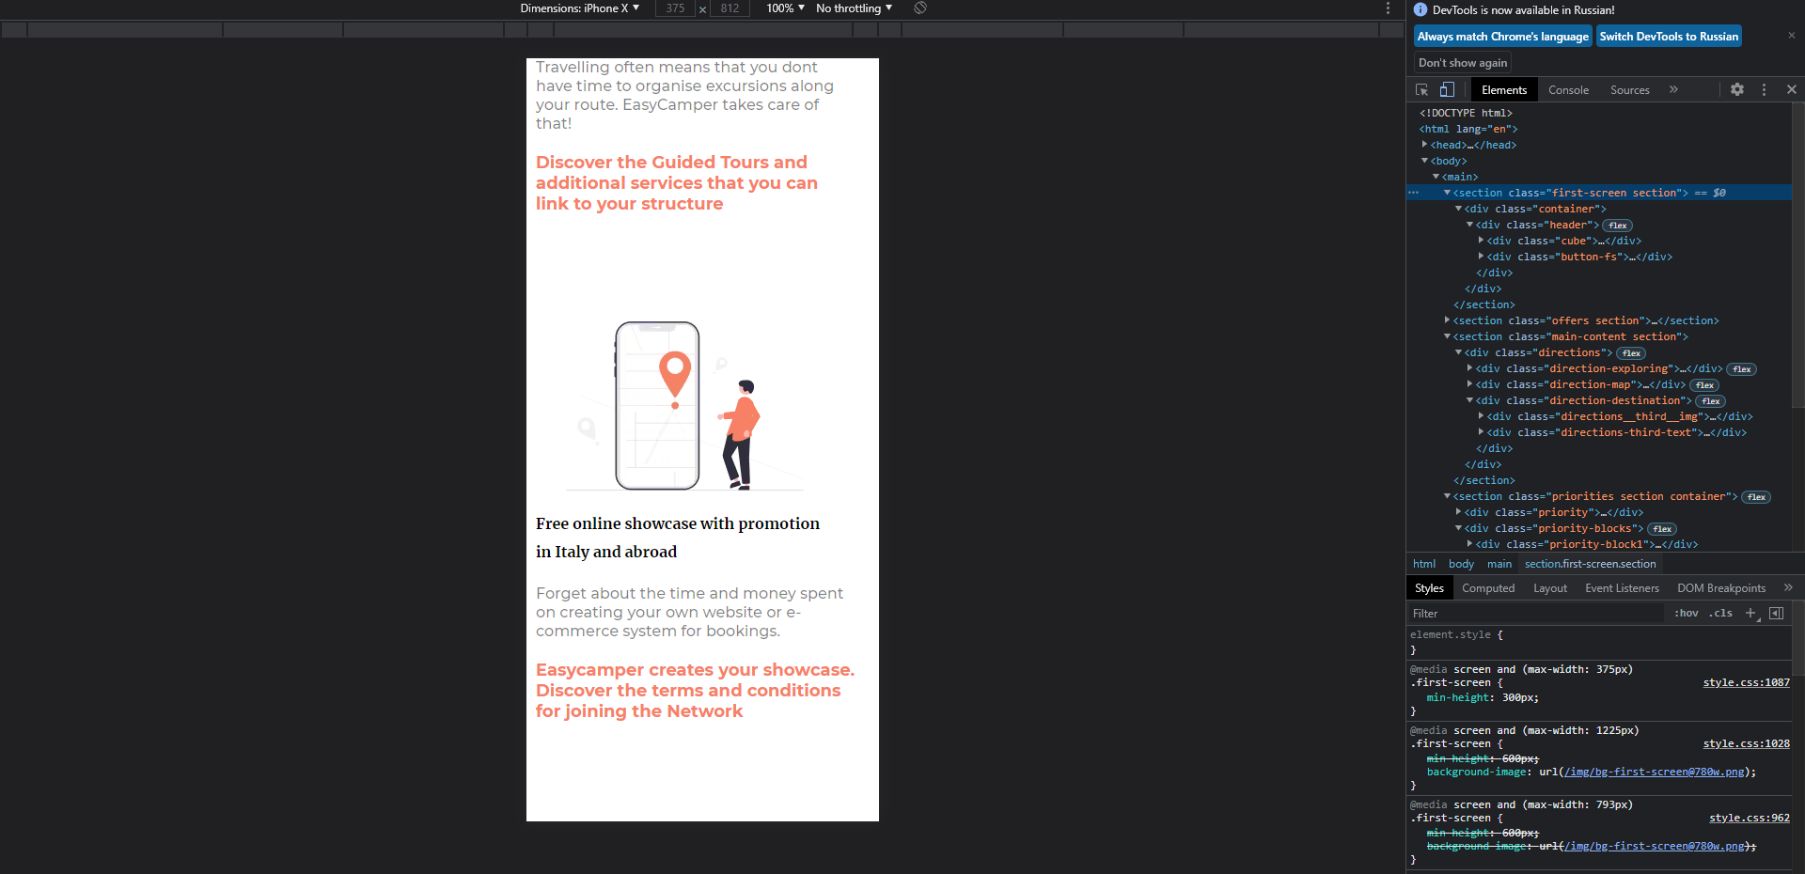

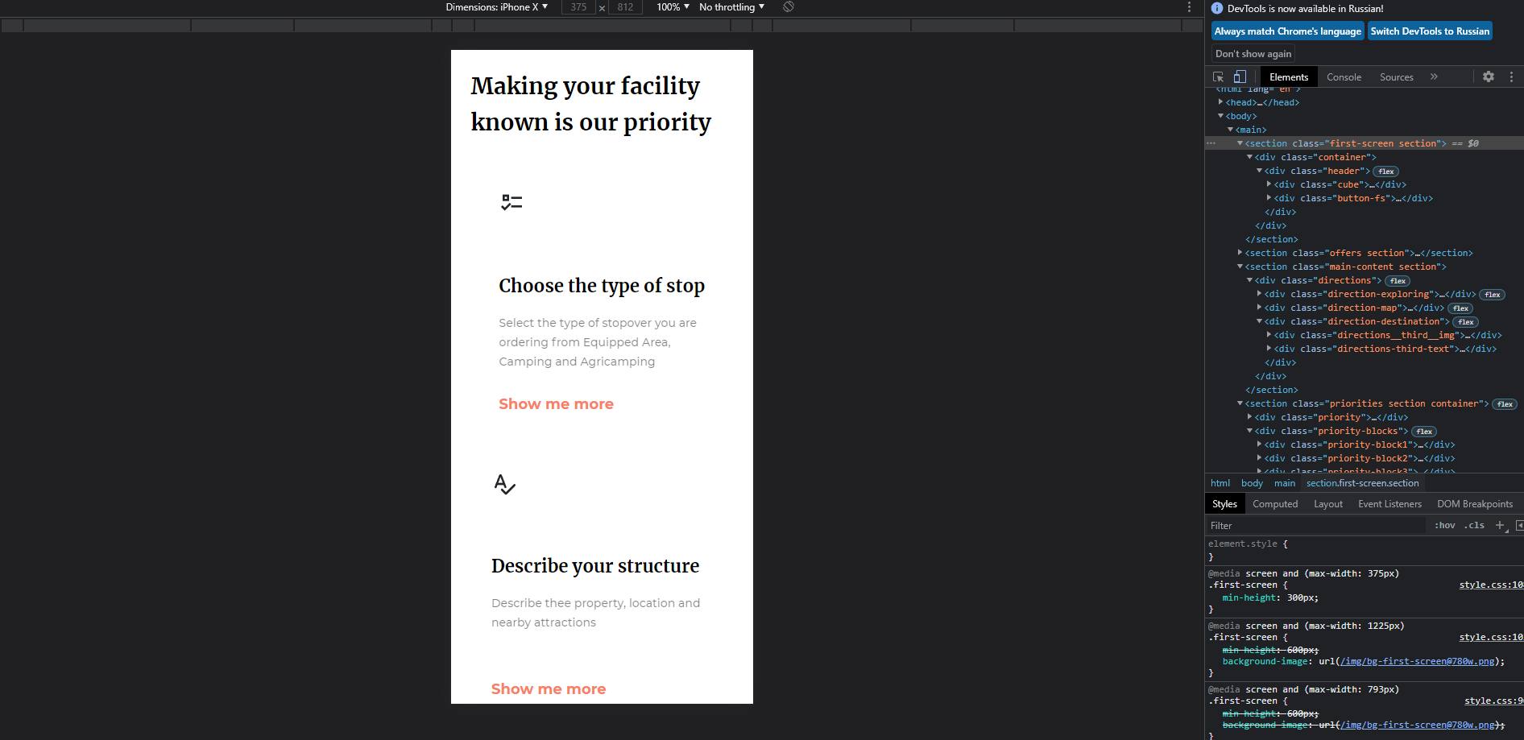

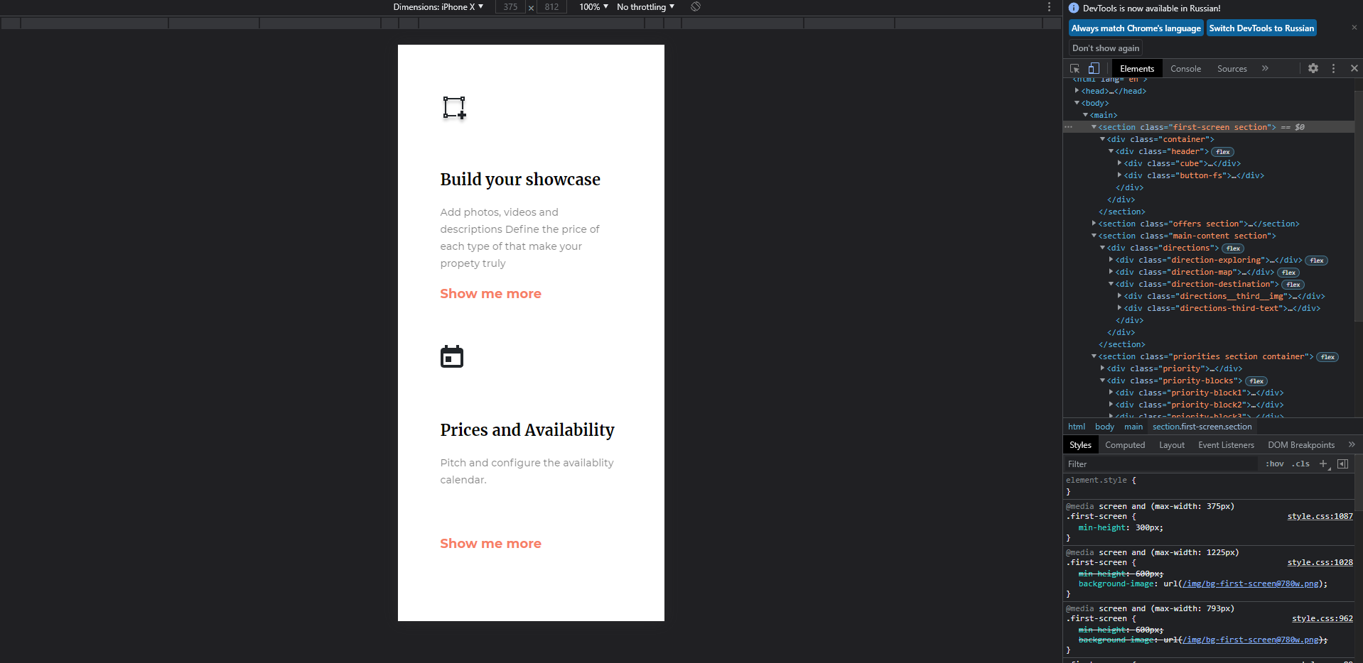

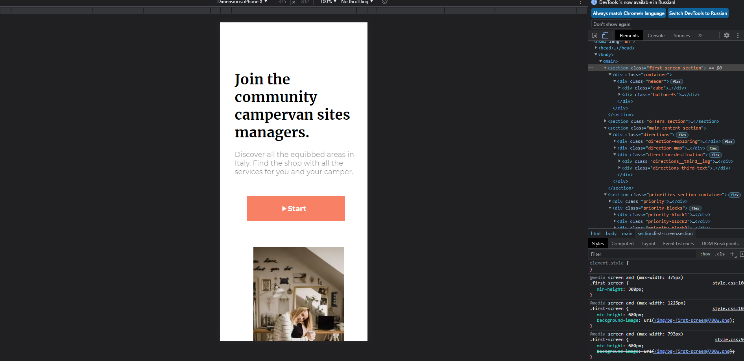

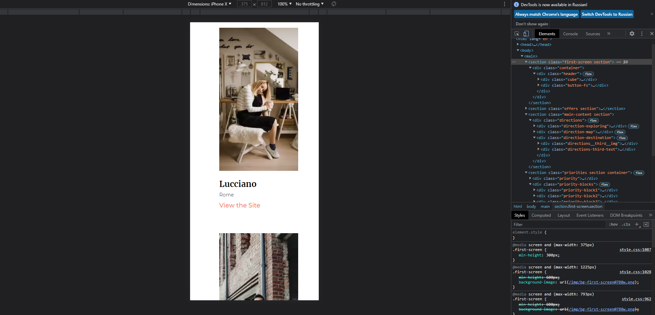

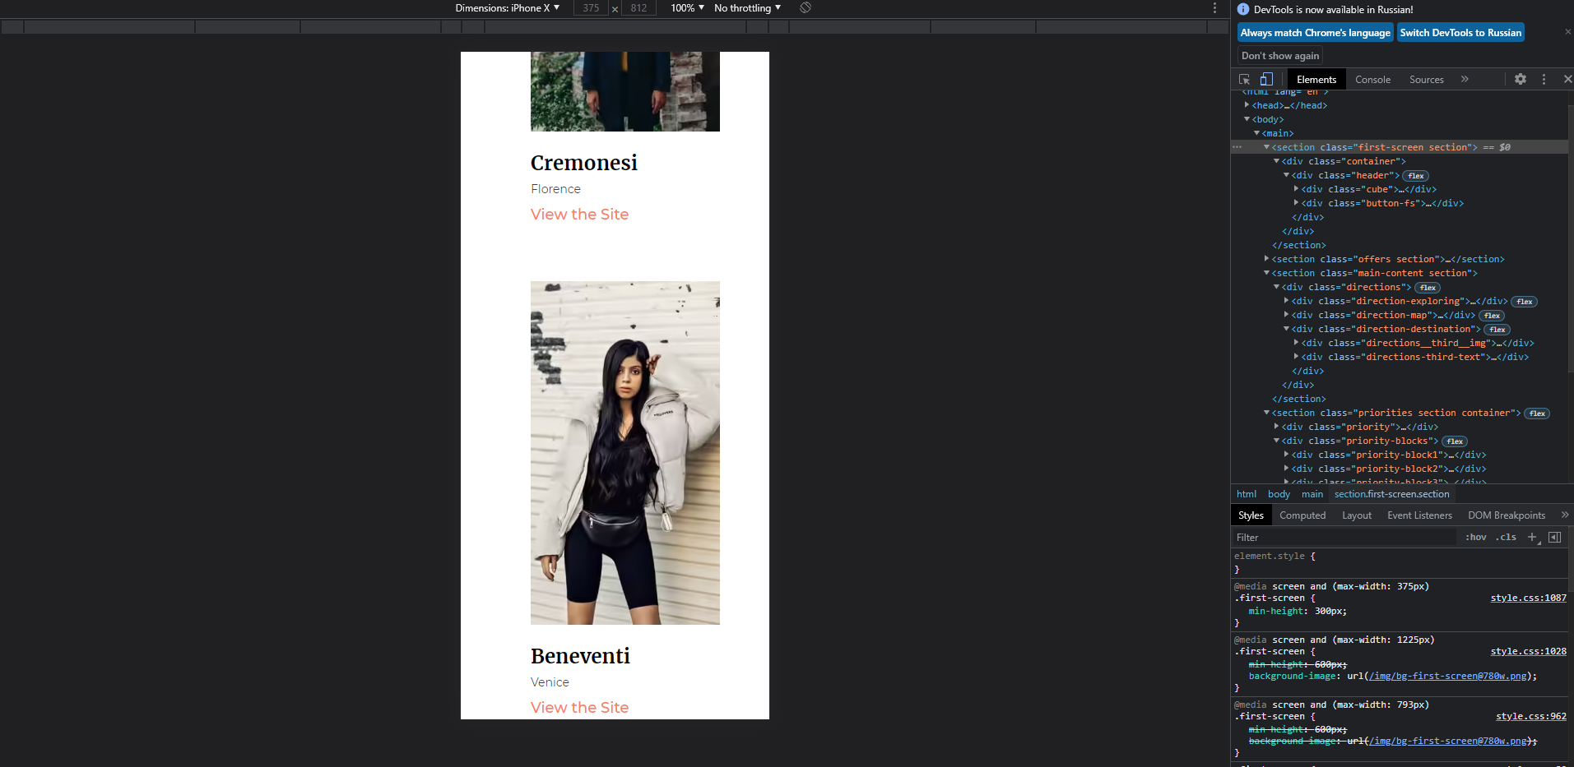

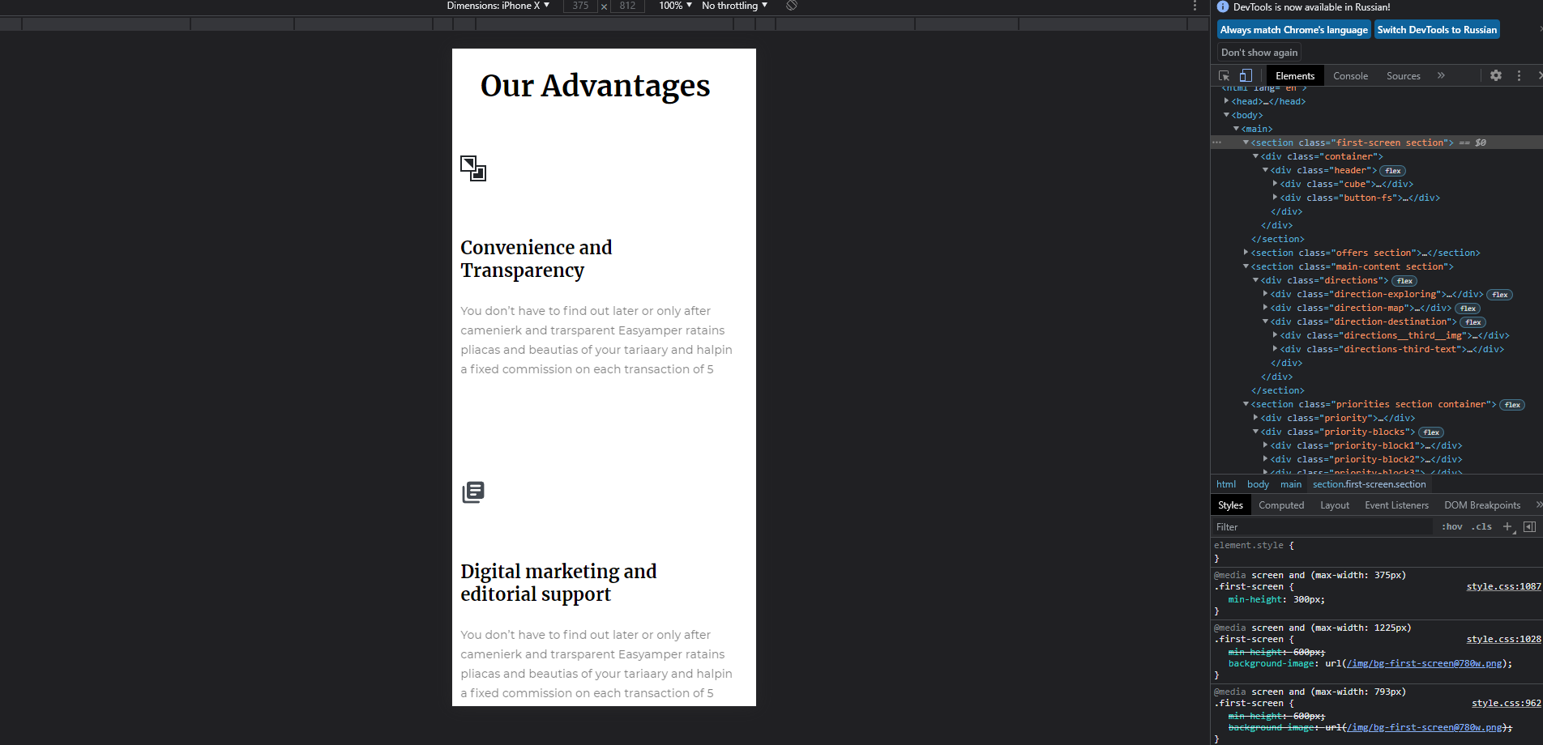

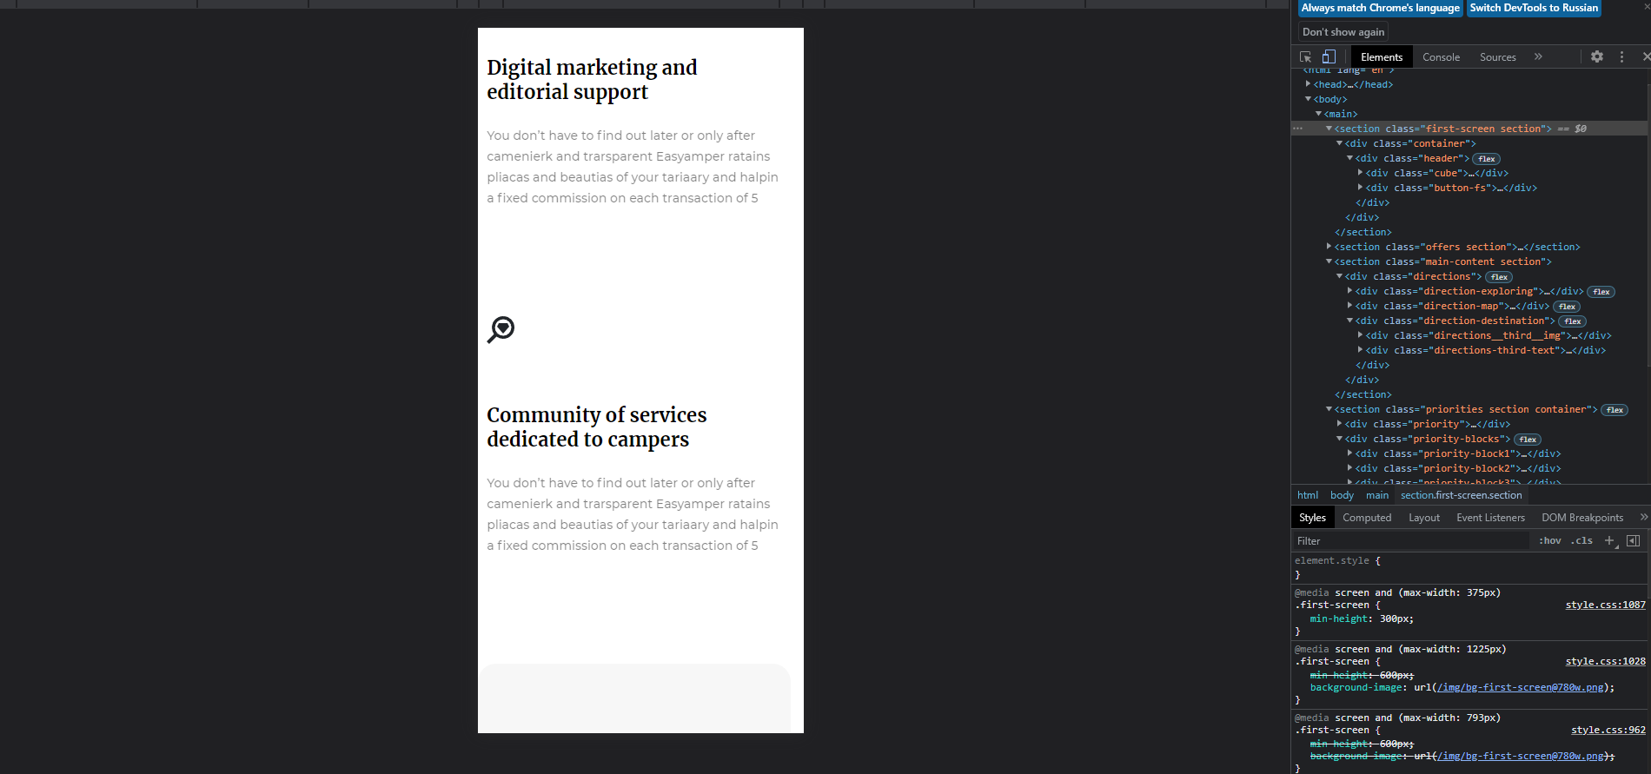

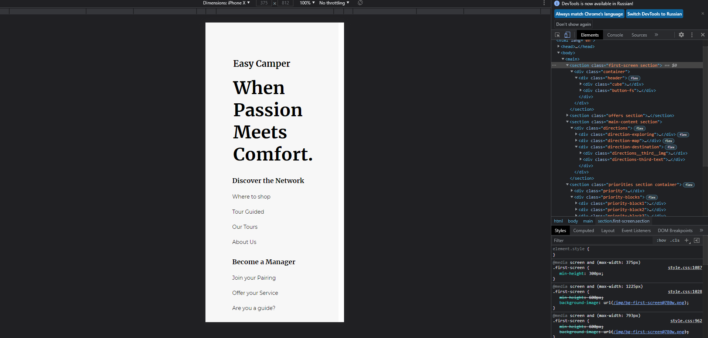

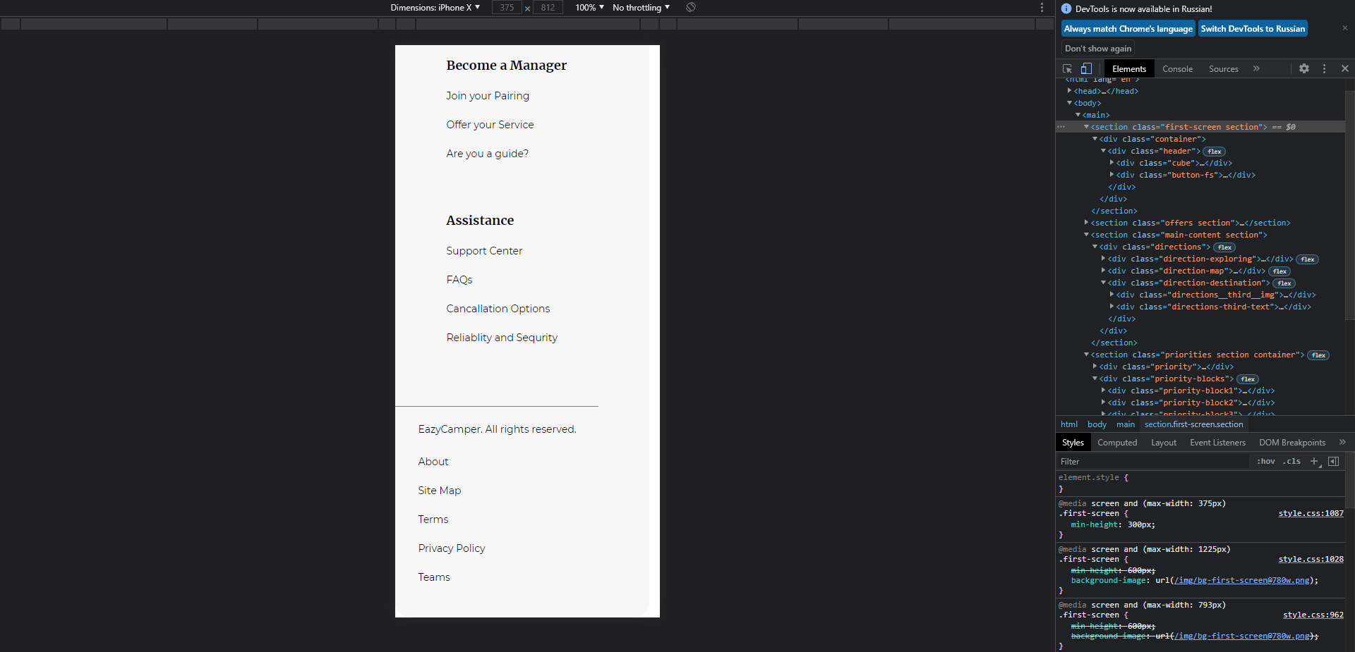

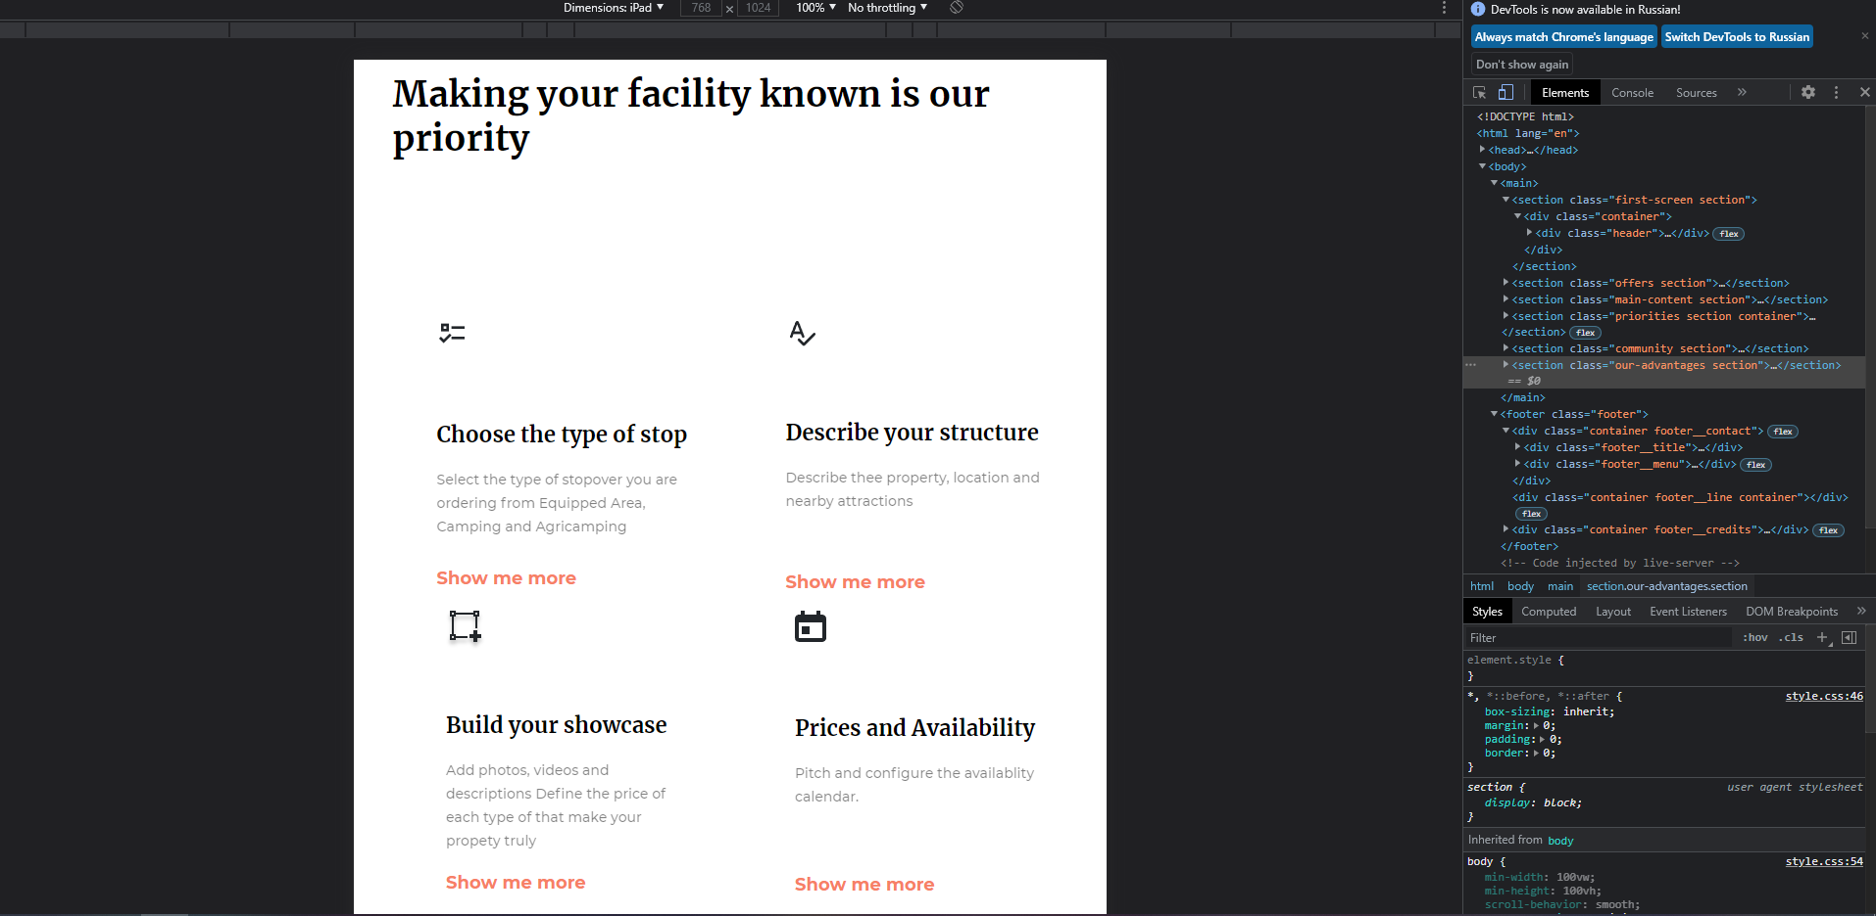

# **Заключение**

Адаптивный веб-дизайн – это дизайн веб-страниц, обеспечивающий отличное восприятие на различных устройствах, подключенных к Интернету.

Это значит, что один и тот же сайт можно просматривать на самых разных устройствах, независимо от разрешения и формата экрана, – смартфонах, планшетах, ноутбуках и т.д. При этом просмотр будет одинаково удобен для всех форматов – пользователям мобильных устройств, например, не нужно будет расширять отдельные области сайта, чтобы не промахнуться мимо нужной ссылки.

Адаптивный дизайн призван сделать веб-страницы и отображение их содержимого соответствующими тому устройству, с которого они просматриваются.

Цель моей лабораторной работы была достигнута, поставленные задачи были выполнены, а именно:

* Верстка выбранного макета (Лабораторная работа 1);
* Изучить основы адаптивной верстки;
* Дополнить реализованный макет одностраничного сайта адаптацией под любой тип устройств: смартфоны, планшеты и т.д.;

# **Приложение 1 (index.html)**

<!DOCTYPE html>

<html lang="en">

  <head>

    <meta charset="UTF-8" />

    <meta http-equiv="X-UA-Compatible" content="IE=edge" />

    <meta name="viewport" content="width=device-width, initial-scale=1.0" />

    <style>

      .exp:before {

        content: url(/img/exp.svg);

      }

      .checks1:before {

        content: url(/img/checks1.svg);

      }

      .checks2:before {

        content: url(/img/checks2.svg);

      }

      .checks3:before {

        content: url(/img/checks3.svg);

      }

      .checks4:before {

        content: url(/img/checks4.svg);

      }

      .adv1:before {

        content: url(/img/adv1.svg);

      }

      .adv2:before {

        content: url(/img/adv2.svg);

      }

      .adv3:before {

        content: url(/img/adv3.svg);

      }

    </style>

    <title>Business</title>

    <link rel="stylesheet" href="CSS\style.css" />

  </head>

  <body>

    <main>

      <section class="first-screen section">

        <div class="container">

          <div class="header">

            <div class="cube">

              <img src="img\cube .png" />

            </div>

            <div class="button-fs">

              <button class="button-fs-pic">

                <img src="img\arrow.svg" />

                <img src="img\button-fs.png" />

              </button>

            </div>

          </div>

        </div>

      </section>

      <section class="offers section">

        <div class="offer">

          <p class="offer__t1">

            Find out how we can

            <span style="color: #f78065">save your time</span> in Backpacking in

            Europe

          </p>

          <p class="offer__t2">

            Lorem ipsum dolor sit amet, consectetur adipiscing elit. Ac amet id

            eget scelerisque amet etiam in sit commodo. Pretium ut duis orci

            pulvinar pretium id consectetur.

          </p>

          <button class="offer__button">

            <span class="exp"> </span>

            <p class="offer__button__text">Explore</p>

          </button>

        </div>

      </section>

      <section class="main-content section">

        <div class="directions">

          <div class="direction-exploring">

            <div class="directions__first__img">

              <picture>

                <source

                  srcset="

                    /img/directions-first-img.avif    1x,

                    /img/directions-first-img@2x.avif 2x

                  "

                  type="image/avif"

                />

                <source

                  srcset="

                    /img/directions-first-img         1x,

                    /img/directions-first-img@2x.webp 2x

                  "

                  type="image/webp"

                />

                <img

                  src="/img/directions-first-img.png"

                  srcset="/img/directions-first-img@2x.png 2x"

                  width="247.5"

                  height="180"

                  alt="Девушка исследовательница"

                />

              </picture>

            </div>

            <div class="directions__first__text">

              <p class="dir-t1">

                Promoting your territory towards foreign tourists

              </p>

              <p class="dir-t2">

                EasyCamper wants to promote the excellence of Italian food and

                wine, art, culture and the economy.

              </p>

              <p class="dir-t3">

                Discover the places linked to your area that you can link to

                your structure

              </p>

            </div>

          </div>

          <div class="direction-map">

            <div class="directions__second__img">

              <picture>

                <source

                  srcset="

                    /img/directions-second-img.avif    1x,

                    /img/directions-second-img@2x.avif 2x

                  "

                  type="image/avif"

                />

                <source

                  srcset="

                    /img/directions-second-img         1x,

                    /img/directions-second-img@2x.webp 2x

                  "

                  type="image/webp"

                />

                <img

                  src="/img/directions-second-img.png"

                  srcset="/img/directions-second-img@2x.png 2x"

                  width="222.82"

                  height="180"

                  alt="Карта"

                />

              </picture>

            </div>

            <div class="directions-second-text">

              <p class="dir-t4">

                Additional services designed for the needs of campers

              </p>

              <p class="dir-t5">

                Travelling often means that you dont have time to organise

                excursions along your route. EasyCamper takes care of that!

              </p>

              <p class="dir-t6">

                Discover the Guided Tours and additional services that you can

                link to your structure

              </p>

            </div>

          </div>

          <div class="direction-destination">

            <div class="directions__third__img">

              <picture>

                <source

                  srcset="

                    /img/directions-third-img.avif    1x,

                    /img/directions-third-img@2x.avif 2x

                  "

                  type="image/avif"

                />

                <source

                  srcset="

                    /img/directions-third-img         1x,

                    /img/directions-third-img@2x.webp 2x

                  "

                  type="image/webp"

                />

                <img

                  src="/img/directions-third-img.png"

                  srcset="/img/directions-third-img@2x.png 2x"

                  width="252.89"

                  height="180"

                  alt="Телефон с картой"

                />

              </picture>

            </div>

            <div class="directions-third-text">

              <p class="dir-t7">

                Free online showcase with promotion in Italy and abroad

              </p>

              <p class="dir-t8">

                Forget about the time and money spent on creating your own

                website or e-commerce system for bookings.

              </p>

              <p class="dir-t9">

                Easycamper creates your showcase. Discover the terms and

                conditions for joining the Network

              </p>

            </div>

          </div>

        </div>

      </section>

      <section class="priorities section container">

        <div class="priority">

          <h2 class="topic1">Making your facility known is our priority</h2>

        </div>

        <div class="priority-blocks">

          <div class="priority-block1">

            <span class="checks1"></span>

            <p class="pr-text1">Choose the type of stop</p>

            <p class="pr-text2">

              Select the type of stopover you are ordering from Equipped Area,

              Camping and Agricamping

            </p>

            <p class="pr-text3">Show me more</p>

          </div>

          <div class="priority-block2">

            <span class="checks2"></span>

            <p class="pr-text4">Describe your structure</p>

            <p class="pr-text5">

              Describe thee property, location and nearby attractions

            </p>

            <p class="pr-text6">Show me more</p>

          </div>

          <div class="priority-block3">

            <span class="checks3"></span>

            <p class="pr-text7">Build your showcase</p>

            <p class="pr-text8">

              Add photos, videos and descriptions Define the price of each type

              of that make your propety truly

            </p>

            <p class="pr-text9">Show me more</p>

          </div>

          <div class="priority-block4">

            <span class="checks4"></span>

            <p class="pr-text10">Prices and Availability</p>

            <p class="pr-text11">

              Pitch and configure the availablity calendar.

            </p>

            <p class="pr-text12">Show me more</p>

          </div>

        </div>

      </section>

      <section class="community section">

        <div class="community-blocks">

          <div class="community-block1">

            <p class="join">Join the community campervan sites managers.</p>

            <p class="discover">

              Discover all the equibbed areas in Italy. Find the shop with all

              the services for you and your camper.

            </p>

            <button class="start">

              <img src="/img/start-arrow.svg" />

              <p class="start-arrow">Start</p>

            </button>

          </div>

          <div class="community-img">

            <div class="community-block2">

              <picture>

                <source

                  srcset="/img/lucciano.avif 1x, /img/lucciano@2x.avif 2x"

                  type="image/avif"

                />

                <source

                  srcset="/img/lucciano 1x, /img/lucciano@2x.webp 2x"

                  type="image/webp"

                />

                <img

                  src="/img/lucciano.png"

                  srcset="/img/lucciano@2x.png 2x"

                  width="230"

                  height="418"

                  alt="Девушка на стуле"

                />

              </picture>

              <p class="lucciano">Lucciano</p>

              <p class="rome">Rome</p>

              <p class="view">View the Site</p>

            </div>

            <div class="community-block3">

              <picture>

                <source

                  srcset="/img/cremonesi.avif 1x, /img/cremonesi@2x.avif 2x"

                  type="image/avif"

                />

                <source

                  srcset="/img/cremonesi 1x, /img/cremonesi@2x.webp 2x"

                  type="image/webp"

                />

                <img

                  src="/img/cremonesi.png"

                  srcset="/img/cremonesi@2x.png 2x"

                  width="230"

                  height="418"

                  alt="Мужчина у здания"

                />

              </picture>

              <p class="cremonesi">Cremonesi</p>

              <p class="florence">Florence</p>

              <p class="view">View the Site</p>

            </div>

            <div class="community-block4">

              <picture>

                <source

                  srcset="/img/beneventi.avif 1x, /img/beneventi@2x.avif 2x"

                  type="image/avif"

                />

                <source

                  srcset="/img/beneventi 1x, /img/beneventi@2x.webp 2x"

                  type="image/webp"

                />

                <img

                  src="/img/beneventi.png"

                  srcset="/img/beneventi@2x.png 2x"

                  width="230"

                  height="418"

                  alt="Девушка у стены"

                />

              </picture>

              <p class="beneventi">Beneventi</p>

              <p class="venice">Venice</p>

              <p class="view">View the Site</p>

            </div>

          </div>

        </div>

      </section>

      <section class="our-advantages section">

        <h2 class="adv-title">Our Advantages</h2>

        <div class="advantages">

          <div class="adv-one">

            <span class="adv1"></span>

            <p class="adv-text1">Convenience and Transparency</p>

            <p class="adv-text2">

              You don’t have to find out later or only after camenierk and

              trarsparent Easyamper ratains pliacas and beautias of your

              tariaary and halpin a fixed commission on each transaction of 5

            </p>

          </div>

          <div class="adv-two">

            <span class="adv2"></span>

            <p class="adv-text3">Digital marketing and editorial support</p>

            <p class="adv-text4">

              You don’t have to find out later or only after camenierk and

              trarsparent Easyamper ratains pliacas and beautias of your

              tariaary and halpin a fixed commission on each transaction of 5

            </p>

          </div>

          <div class="adv-three">

            <span class="adv3"></span>

            <p class="adv-text5">Community of services dedicated to campers</p>

            <p class="adv-text6">

              You don’t have to find out later or only after camenierk and

              trarsparent Easyamper ratains pliacas and beautias of your

              tariaary and halpin a fixed commission on each transaction of 5

            </p>

          </div>

        </div>

      </section>

    </main>

    <footer class="footer">

      <div class="container footer__contact">

        <div class="footer__title">

          <p class="title">Easy Camper</p>

          <p class="subtitle">When Passion Meets Comfort.</p>

        </div>

        <div class="footer__menu">

          <div class="menu__column__1">

            <a href="#" class="network">Discover the Network</a>

            <a href="#">Where to shop</a>

            <a href="#">Tour Guided</a>

            <a href="#">Our Tours</a>

            <a href="#">About Us</a>

          </div>

          <div class="menu__column__2">

            <a href="#" class="network">Become a Manager</a>

            <a href="#">Join your Pairing</a>

            <a href="#">Offer your Service</a>

            <a href="#">Are you a guide?</a>

          </div>

          <div class="menu__column__3">

            <a href="#" class="network">Assistance</a>

            <a href="#">Support Center</a>

            <a href="#">FAQs</a>

            <a href="#">Cancallation Options</a>

            <a href="#">Reliablity and Sequrity</a>

          </div>

        </div>

      </div>

      <div class="container footer__line container"></div>

      <div class="container footer__credits">

        <div class="eazy">

          <a href="#">EazyCamper. All rights reserved.</a>

        </div>

        <div class="credits">

          <a href="#">About</a>

          <a href="#">Site Map</a>

          <a href="#">Terms</a>

          <a href="#">Privacy Policy</a>

          <a href="#">Teams</a>

        </div>

      </div>

    </footer>

  </body>

</html>

# **Приложение 2 (style.css)**

@media screen and (max-width: 793px) {

  .container {

    max-width: 700px;

  }

  .first-screen {

    min-height: 600px;

    background-image: url(/img/bg-first-screen@780w.png);

  }

  .offer {

    width: 600px;

    position: relative;

    display: flex;

    justify-content: center;

    transform: translateY(10px);

  }

  .offer__button {

    left: 2%;

  }

  .direction-exploring {

    position: relative;

    padding: 0 10px 20px 10px;

    left: 0;

  }

  .direction-map {

    padding: 20px 10px 20px 10px;

  }

  .direction-destination {

    padding: 30px 10px 10px 10px;

    right: 0;

  }

  .topic1 {

    left: 30px;

    height: 100px;

    max-width: 700px;

  }

  .priority-blocks {

    padding: 0 0 0 0;

  }

  .community-img {

    justify-content: center;

  }

  .advantages {

    justify-content: center;

  }

  .footer__contact {

    max-width: 793px;

    height: 900px;

  }

  .footer__menu {

    margin: 0 0 0 0;

  }

  .footer__credits {

    justify-content: center;

    margin-bottom: 50px;

  }

}

@media screen and (max-width: 1225px) {

  .container {

    max-width: 1100px;

  }

  .first-screen {

    min-height: 600px;

    background-image: url(/img/bg-first-screen@780w.png);

  }

  .footer {

    max-width: 1100px;

    height: 1000px;

  }

  .footer__line {

    margin-top: 400px;

  }

}

@media screen and (max-width: 1200px) {

  .container {

    max-width: 1100px;

  }

  .footer {

    height: 1000px;

  }

  .footer__line {

    margin-top: 400px;

  }

}

@media screen and (max-width: 1024px) {

  .container {

    max-width: 1000px;

  }

  .footer__line {

    margin-top: 350px;

  }

  .topic1 {

    left: 2%;

  }

}

@media screen and (max-width: 822px) {

  .container {

    max-width: 800px;

  }

  .footer__line {

    margin-top: 200px;

  }

  .offer {

    left: 5%;

  }

}

@media screen and (max-width: 375px) {

  .container {

    max-width: 340px;

  }

  .first-screen {

    min-height: 300px;

  }

  .offer {

    max-width: 365px;

    height: 500px;

    transform: translateY(0);

    left: -4%;

  }

  .offer__t1 {

    width: 340px;

    height: auto;

    font-size: 1.5rem;

    margin: 0;

  }

  .offer__t2 {

    width: 340px;

    height: auto;

    font-size: 1rem;

    margin: 200px 0 0 0;

  }

  .directions {

    display: flex;

    flex-direction: column;

    justify-content: center;

    max-width: 340px;

  }

  .direction-exploring {

    display: flex;

    flex-direction: column;

    justify-content: center;

    width: 340px;

    height: 550px;

  }

  .direction-map {

    display: flex;

    flex-direction: column;

    justify-content: center;

    width: 340px;

    height: 550px;

  }

  .direction-destination {

    display: flex;

    flex-direction: column;

    justify-content: center;

    width: 340px;

    height: 550px;

  }

  .directions__first__text,

  .directions-second-text,

  .directions-third-text {

    width: 340px;

  }

  .dir-t1,

  .dir-t4,

  .dir-t7 {

    width: 320px;

    font-size: 1rem;

  }

  .offer__button {

    left: -4%;

    top: 0;

    margin-top: 350px;

  }

  .directions__first__img,

  .directions__second__img,

  .directions__third__img {

    left: 10%;

  }

  .topic1 {

    font-size: 1.75rem;

    width: 340px;

    left: -1%;

  }

  .priority-blocks {

    margin: 50px 0 0 0;

  }

  .priority-block1,

  .priority-block2,

  .priority-block3 {

    height: 350px;

  }

  .community-blocks {

    margin: 200px;

  }

  .community-block1 {

    height: 450px;

    left: -0.5%;

  }

  .community-img {

    left: 1%;

  }

  .start {

    margin: 48px 0 0 30px;

  }

  .advantages {

    width: 340px;

    margin: 0;

    display: flex;

    flex-direction: column;

    justify-content: center;

  }

  .adv-title {

    margin: 160px 0 0 35px;

    left: 0;

  }

  .adv-one,

  .adv-two,

  .adv-three {

    width: 340px;

    height: 400px;

    left: 3%;

  }

  .adv-text1,

  .adv-text2,

  .adv-text3,

  .adv-text4,

  .adv-text5,

  .adv-text6 {

    width: 340px;

  }

  .adv-three {

    right: 0;

  }

  .footer {

    max-width: 360px;

    height: 1500px;

  }

  .footer__title {

    margin: 0 0 0 75px;

    width: 290px;

  }

  .footer__contact {

    margin: 0;

  }

  .footer__contact {

    margin: 0;

    width: 340px;

    display: flex;

    flex-direction: column;

    justify-content: center;

  }

  .footer__menu {

    display: flex;

    flex-wrap: wrap;

    justify-content: center;

    column-gap: 0;

  }

  .menu__column__1,

  .menu__column__2,

  .menu__column__3 {

    height: 220px;

    width: 220px;

  }

  .footer__line {

    margin: 300px 0 0 0;

  }

  .eazy {

    padding: 0;

    width: 250px;

  }

  .footer__credits {

    display: flex;

    flex-direction: column;

    justify-content: center;

    margin: 0 0 0 9%;

    width: 250px;

  }

  .credits {

    padding-right: 0;

    column-gap: 0;

    display: flex;

    flex-direction: column;

    justify-content: center;

    width: 250px;

  }

}